第三章简单三角恒等变换测试题A卷
第Ⅰ卷（选择题，共60分）
一．选择题（本大题共12小题，每小题5分，共60分，在每小题给出的四个选项中，只有一项是符合题目要求的，请将正确答案代号填在答题卡上）
1．已知cosαcosβ＋sinαsinβ＝0，那么sinαcosβ－cosαsinβ的值为( )
A．－1 B．0 C．1 D．±1
2．sin105°cos105°的值为( )
A. B．－ C. D．－
3．[2014·广东实验高一月考]已知2tanα·sinα＝3，－<α<0，则cos的值是( )
A. 0 B. C. 1 D.
4．[2014·长春十一高中高一期末]已知函数f(x)＝sin，若存在α∈(0，π)，使得f(x＋α)＝f(x－α)恒成立，则α的值是( )
A. B. C. D.
5．已知sinx＋cosx＝2a－3，则a的取值范围是( )
A.≤a≤ B．a≤ C．a> D．－≤a≤－
6．在△ABC中，A＝15°，则sinA－cos(B＋C)的值为( )
A. B. C. D．2
7． 的值是( )
A. B. C. D.
8．(2012·江西文)若＝，则tan2α＝( )
A．－ B. C．－ D.
9．[2014·天津三校高一联考]已知函数f(x)＝sinωx＋cosωx(ω>0)，y＝f(x)的图象与直线y＝2的两个相邻交点的距离等于π，则f(x)的单调递增区间是( )
A. [kπ－，kπ＋]，k∈Z B. [kπ＋，kπ＋]，k∈Z
C. [kπ－，kπ＋]，k∈Z D. [kπ＋，kπ＋]，k∈Z
10．已知tanθ和tan(－θ)是方程x²＋ax＋b＝0的两根，那么a、b间的关系是( )
A．a＋b＋1＝0 B．a＋b－1＝0 C．a－b＋1＝0 D．a－b－1＝0
11．已知α、β∈(0，)，＝，且3sinβ＝sin(2α＋β)，则α＋β的值为( )
A. B. C. D.
12．已知sin(α＋β)＝，sin(α－β)＝，则log()²等于( )
A．2 B．3 C．4 D．5
第Ⅱ卷（非选择题，共90分）
二．填空题（本大题共4小题，每小题4分，共16分）
13．[2014·馆陶高一检测]已知cosθ＝－，<θ<3π，那么sin＝________.
14．化简sin(x＋60°)＋2sin(x－60°)－cos(120°－x)的结果是________．
15．[2014·哈师大附中高一月考]已知向量a＝(sin55°，sin35°)，b＝(sin25°，sin65°)，则向量a与向量b的夹角为________．
16．关于函数f(x)＝cos(2x－)＋cos(2x＋)，有下列说法：
①y＝f(x)的最大值是；
②y＝f(x)是以π为最小正周期的周期函数；
③y＝f(x)在区间[，]上单调递减；
④将函数y＝cos2x的图象向左平移个单位后，将与已知函数的图象重合．
其中正确说法的序号是__________．

三、解答题(本大题共6小题，共70分，解答应写出文字说明、证明过程或演算步骤．)
17．（本小题10分）化简：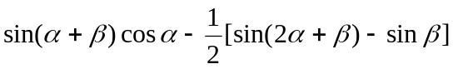

18．（本小题12分） [2014·石家庄高一期末]已知函数f(x)＝sin2x－2cos²x＋，求函数f(x)的最小正周期及其单调区间．

19．（本小题10分）已知sin(α＋)＝，cos(－β)＝，且－<α<，<β<，求cos(α－β)的值．

20． （本小题12分） [2014·甘肃兰州高一月考]已知向量a＝(，cos2ωx)，b＝(sin2ωx,1)，(ω>0)，令f(x)＝a·b，且f(x)的周期为π.
(1)求函数f(x)的解析式；
(2)若x∈[0，]时f(x)＋m≤3，求实数m的取值范围．

21. （本小题12分）已知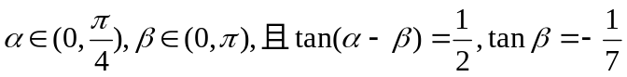，求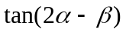的值及角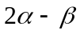

22. （本小题14分）已知向量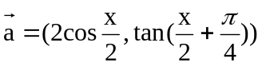，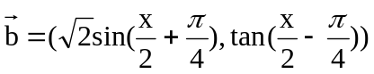，令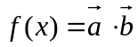，试求函数的最大值，最小正周期，并写出在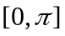上的单调区间。

第三章简单三角恒等变换测试题答案
一、选择题（12×5分=60分）
1．D [解析] ∵cosαcosβ＋sinαsinβ＝cos(α－β)＝0，∴sinαcosβ－cosαsinβ＝sin(α－β)＝±1.
2．B [解析] 原式＝sin210°＝sin(180°＋30°)＝－sin30°＝－.
3．A [解析] 由2tanα·sinα＝3，得2··sinα＝2＝3，即2sin²α＝3cosα.∴2(1－cos²α)＝3cosα.
∴2cos²α＋3cosα－2＝0.∴cosα＝或cosα＝－2(舍)．∵－<α<0，∴sinα＝－.
∴cos(α－)＝coscosα＋sinsinα＝×＋×(－)＝0.
4．D [解析] ∵f(x＋α)＝f(x－α)，∴f(x)的周期T＝2α，而f(x)＝sin的T＝＝π，
∴2α＝π，∴α＝.
5．A [解析] 由于sinx＋cosx＝2sin(x＋)＝2a－3，则sin(x＋)＝a－.∴|a－|≤1，即≤a≤.
6．C [解析] ∵A＋B＋C＝π，∴原式＝sinA－cos(π－A)＝sinA＋cosA
＝2sin(A＋30°)＝2sin(15°＋30°)＝.
7．C [解析] 原式＝＝
＝＝.
8．B[解析] 本题考查三角恒等变换，“弦”化“切”．由＝得＝即2tanα＋2＝tanα－1，∴tanα＝－3，∴tan2α＝＝＝＝，
9．C [解析] ∵f(x)＝2sin(ωx＋)，由题意知f(x)的最小正周期为π，∴ω＝2.
∴f(x)＝2sin(2x＋)．令2kπ－≤2x＋≤2kπ＋(k∈Z)，则kπ－≤x≤kπ＋(k∈Z)．
∴f(x)的单调递增区间为[kπ－，kπ＋]，(k∈Z)．
10． C [解析] 由条件得，tanθ＋tan(－θ)＝－a，tanθtan(－θ)＝b.∴tan＝1＝tan[θ＋(－θ)]
＝＝，∴－a＝1－b即a－b＋1＝0.
11．B [解析] 由＝，得tanα＝.由3sinβ＝sin(2α＋β)，得3sin[(α＋β)－α]＝sin[(α＋β)＋α]．tan(α＋β)＝2tanα＝1.注意到α＋β∈(0，)，所以α＋β＝.
12． C[解析] 由sin(α＋β)＝，sin(α－β)＝得，∴，∴＝5，∴log()²＝log5²＝4.

二、填空题（本大题共4小题，每小题5分，共20分）
13．－ [解析] 由cosθ＝1－2sin²＝－得sin²＝，又∵∈，∴sin＝－.
14．0 [解析] 原式＝sinx＋cosx＋sinx－cosx＋cosx－sinx
＝sinx＋cosx＋cosx－cosx－sinx＝cosx－cosx＝0
15． [解析] ∵a＝(sin55°，sin35°)＝(cos35°，sin35°)，∴|a|＝1.∵b＝(sin25°，sin65°)＝(sin25°，cos25°)，∴|b|＝1.设a与b的夹角为θ，则cosθ＝＝
＝sin(25°＋35°)＝sin60°＝.∵0≤θ≤π，∴θ＝.
16．①②③[解析] f(x)＝cos(2x－)＋cos(2x＋)＝cos(2x－)＋cos[(2x－)＋]
＝cos(2x－)－sin(2x－)＝[cos(2x－)－sin(2x－)]
＝cos(2x－＋)＝cos(2x－)．
故①②③正确，④错误．
三、解答题（共6个小题，满分74分）
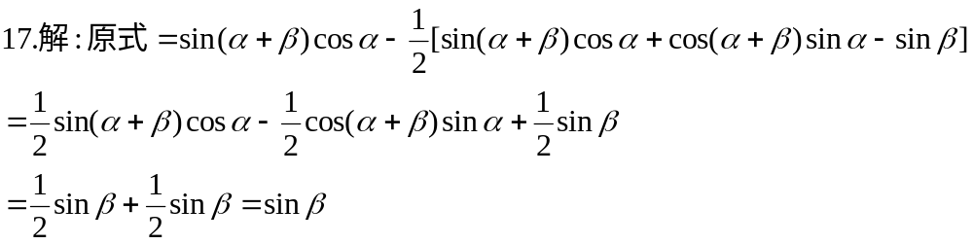
18．[解] f(x)＝sin2x－2cos²x＋＝sin2x－cos2x＝2sin，
所以函数f(x)的最小正周期是＝π.
当－＋2kπ≤2x－≤＋2kπ，k∈Z时，即－＋kπ≤x≤π＋kπ，k∈Z
f(x)＝2sin单调递增；当＋2kπ≤2x－≤＋2kπ，k∈Z时，
即＋kπ≤x≤＋kπ，k∈Z.f(x)＝2sin单调递减；
所以函数f(x)的单调递增区间为(k∈Z)，单调减区间为(k∈Z)．

19．[解] ∵－<α<，∴<α＋<π.∴cos(α＋)＝－＝－.
∵<β<，∴－<－β<0.∴sin(－β)＝－＝－.
∴cos(α－β)＝－cos[(α＋)＋(－β)]＝sin(α＋)sin(－β)－cos(α＋)cos(－β)＝.

20．[解] (1)f(x)＝a·b＝sin2ωx＋cos2ωx＝2sin(2ωx＋)，∵f(x)的周期为π，∴ω＝1.
∴f(x)＝2sin(2x＋)．
(2)∵x∈[0，]，∴2x＋∈[，]．∴sin(2x＋)∈[－，1]，∴f(x)∈[－1,2]．由f(x)＋m≤3，得f(x)_{max}＋m≤3即可．
∴2＋m≤3，∴m≤1.
